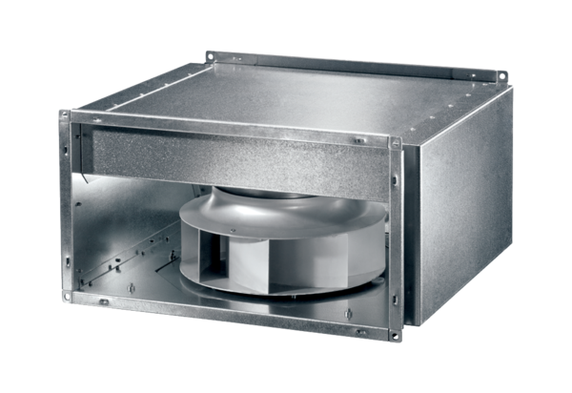Schallgedämmter Kanalventilator DSK 56 ECVerpackungseinheit: 1 StückSortiment: E
Artikelnummer: 0086.0811Hersteller: MAICO

